

TOUR DE L’AIN 2025

Liste des Signaleurs

Commune :

Date :

Nom du référent signaleurs de la commune : N° de portable :

Mail :

|  |  |  |  |
| --- | --- | --- | --- |
| **NOM Prénom** | **Date et Lieu de Naissance** | **Numéro de permis de conduire (impératif)** | **Portable** |
|  |  |  |  |
|  |  |  |  |
|  |  |  |  |
|  |  |  |  |
|  |  |  |  |
|  |  |  |  |
|  |  |  |  |
|  |  |  |  |
|  |  |  |  |

|  |  |  |  |
| --- | --- | --- | --- |
| **NOM Prénom** | **Date et Lieu de Naissance** | **Numéro de permis de conduire (impératif)** | **Portable** |
|  |  |  |  |
|  |  |  |  |
|  |  |  |  |
|  |  |  |  |
|  |  |  |  |
|  |  |  |  |
|  |  |  |  |

Fait à …………………….………………………………………………………………………., le ……………………………………………...

En deux exemplaires.

Pour la Mairie, Pour A-Vélo,

Le Maire, Le Directeur de l’Organisation,

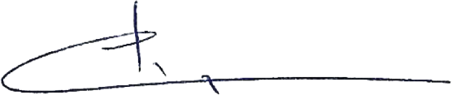Philippe COLLIOU